**Tipos de mapas de textura**

**Objetivo de la actividad:** Dirigir al aprendiz con el manejo de los tipos de mapas de textura, relacionándolo con los colores reales que se encuentran en la naturaleza.

Para ello, indique si las afirmaciones son falsas o verdaderas.

1. Las texturas afectan directamente al modelo, y aumentan su número de polígonos para generar acabados y colores que se acercan a lo visto en la vida real.

Verdadero

Falso x

1. De las siguientes imágenes, identifique cuáles son texturas naturales.

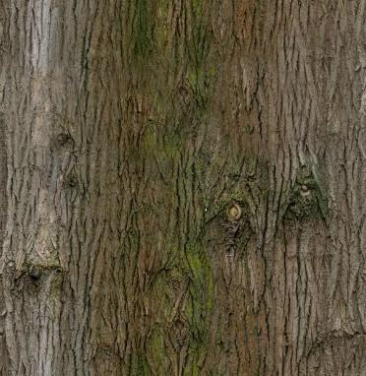 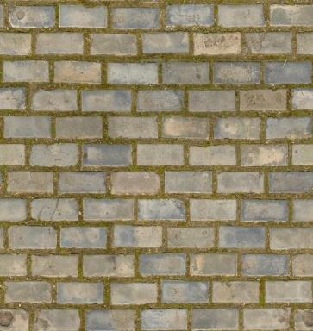 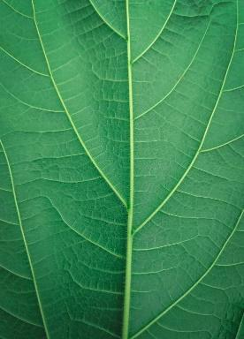 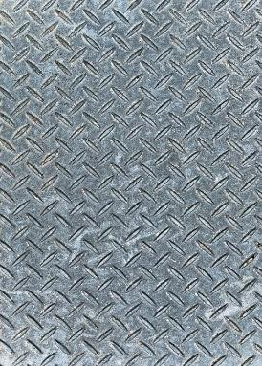

Correcto Correcto

1. Los mapas de texturas son imágenes en 2 dimensiones que se proyectan sobre un modelo 3D.

Verdadero x

Falso

1. El mapa *diffuse* es el que nos genera el color base sobre nuestro modelo 3D.

Verdadero x

Falso

1. El Normal Map es el que aporta a nuestro modelo la información pertinente a la transparencia de las texturas

Verdadero

Falso x

1. La siguiente imagen hace referencia a los atributos del mapa *especular.*

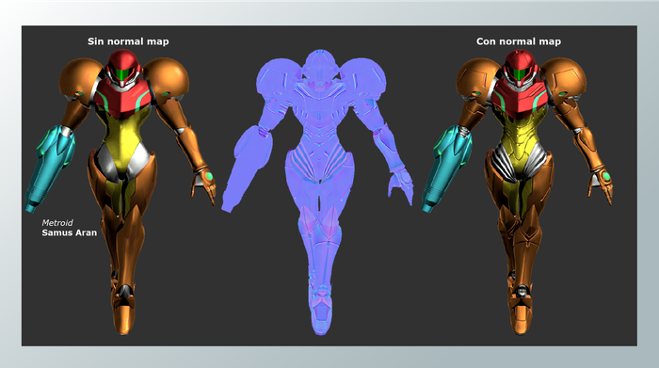

Verdadero

Falso x

1. Heightmaps son texturas en escala de grises que aportan relieve al modelo.

Verdadero x

Falso

1. *Roughness map*, es el mapa que define la rugosidad del objeto como a su vez la viscosidad y humedad.

Verdadero

Falso x

1. La siguiente imagen representa la acción del mapa *specular* sobre un objeto.

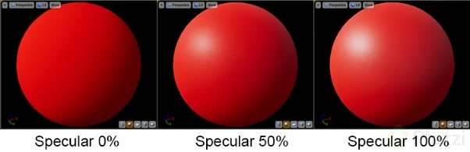

Verdadero x

Falso

1. *Metallic Map* genera el efecto metálico en los objetos en los que se aplica, como a su vez, genera mayor física de peso al utilizarse en animación.

Verdadero

Falso x

1. Oclusión ambiental es el mapa que nos genera efectos de sombra en las partes cóncavas del objeto para generar mayor realismo a los modelos 3D.

Verdadero

Falso x

1. Las texturas procedurales son texturas en las que de manera aleatoria se generan diversas superficies, en las cuales al modificar sus parámetros pueden surgir nuevas variaciones.

Verdadero x

Falso

1. Un shader determina como un objeto es afectado por la luz

Verdadero x

Falso

¿Cómo te fue en la actividad, Lograste completarla?

**¡Muy bien!** Sigue con ese aprendizaje, te aseguro éxito en tus estudios.

**¡Lo siento!** Recuerda repasar siempre que no haya quedado claro algún tema. Ánimo, la próxima será la vencida.